Relatório Técnico

1. Execução

**Tela de login**: Nela os usuarios poderão fazer o login no aplicativo atraves do email e senha já cadastrados. nela também é possível acessar as telas de cadastro, de recuperar a senha e também acessar a tela sobre o aplicativo:

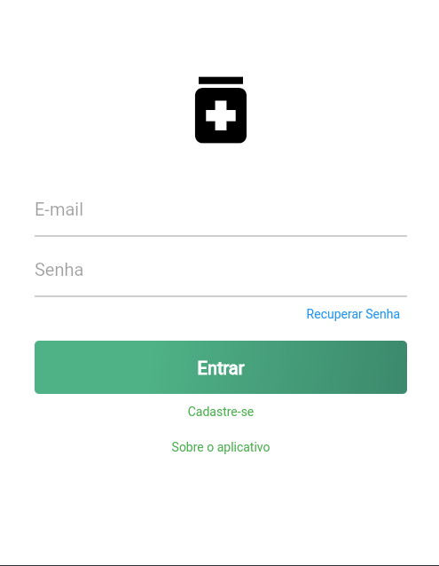

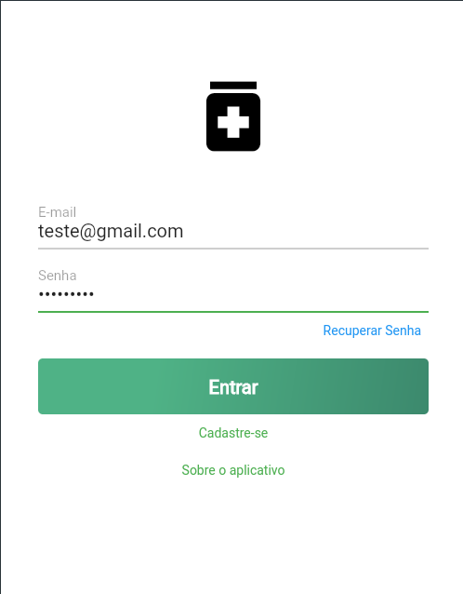

**Tela Cadastro de novos usuarios**: Nela, os usuários poderão se cadastrar informando o nome, email e senha

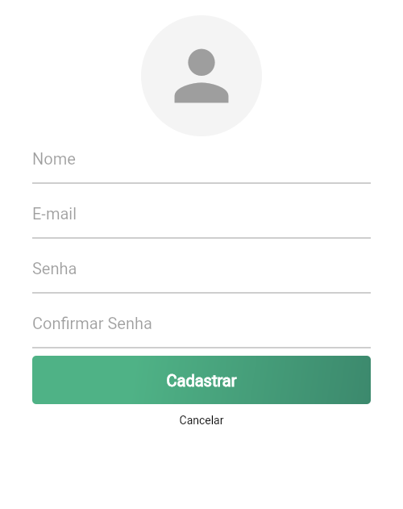

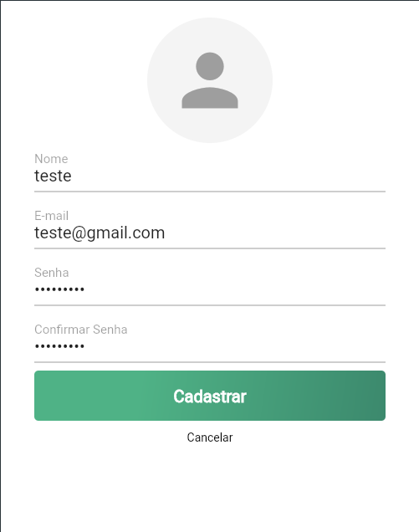

**Tela Sobre o aplicativo**: Esta tela mostra as informaões do aplicativo e do criador, como o objetivo do aplicativo

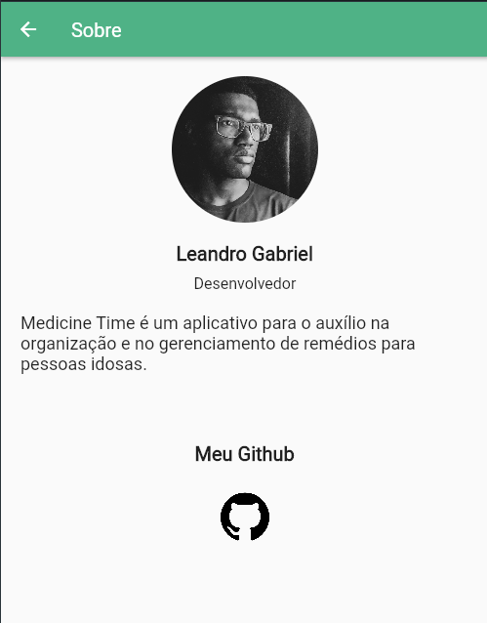

**Tela de cadastro do remédio:** Essa tela cadastra as informações do remédio.

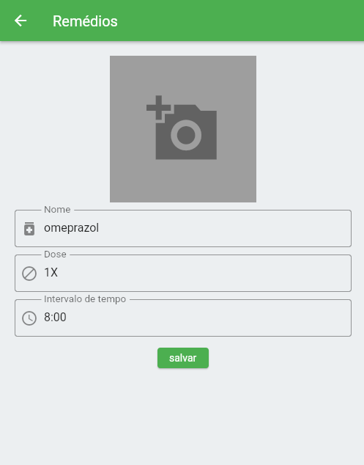

**Tela de Recuperar Senha:** Nela, é possivel resetar a senha do usuario informando seu email. Um email será enviado ao usuário para definir uma nova senha:

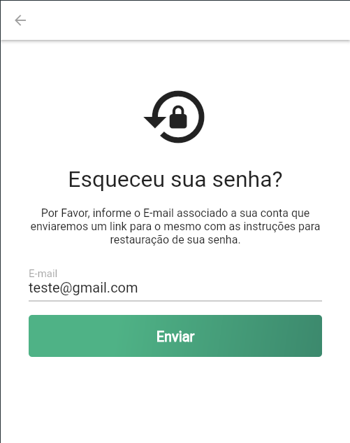

**Tela de Menu:** nela você pode vizualizar os remédios cadastrado, ao clicar no botão mais o usuário irá para a tela de cadastro de remédios. Ao clicar no remédio é possivel alterar as suas informações. Ao clicar na lixeira o remédio será excluido.

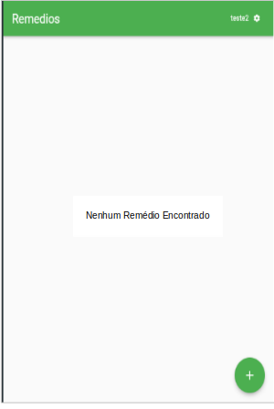

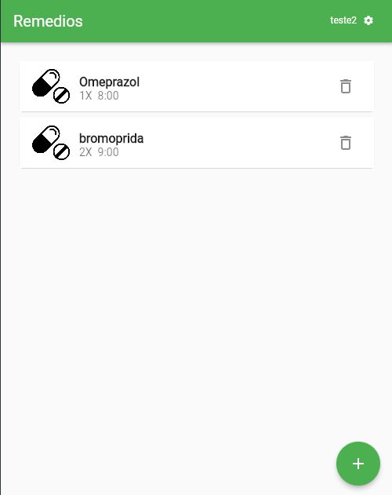

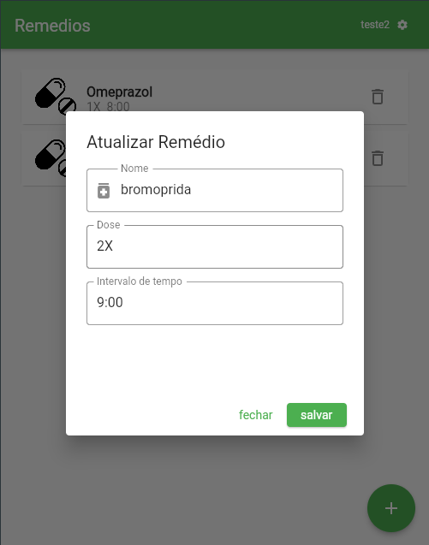

**Tela de configurações:** Nela, é possível alterar o nome do usuário, entrar na tela sobre do aplicativo e fazer o Logout do aplicativo

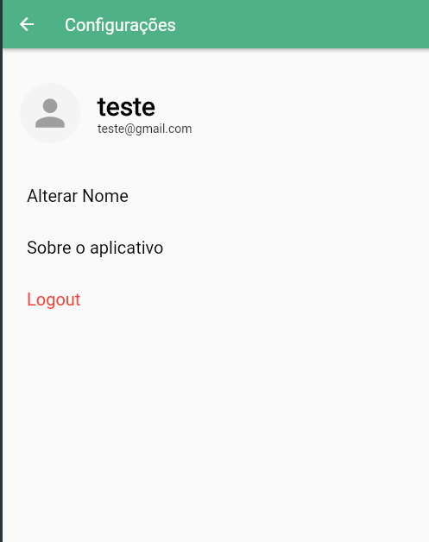

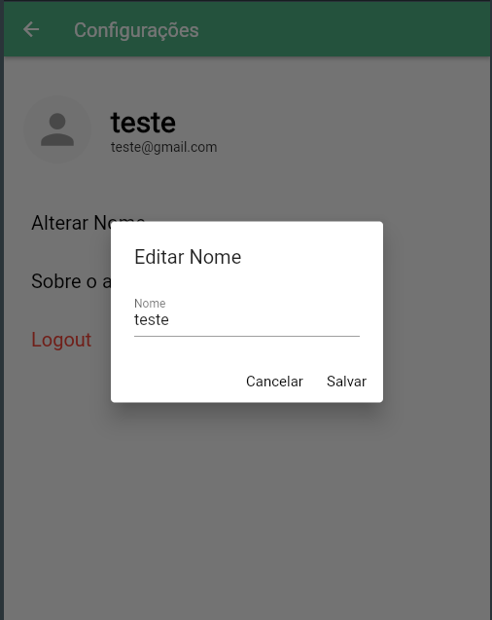

**2. Firebase**

